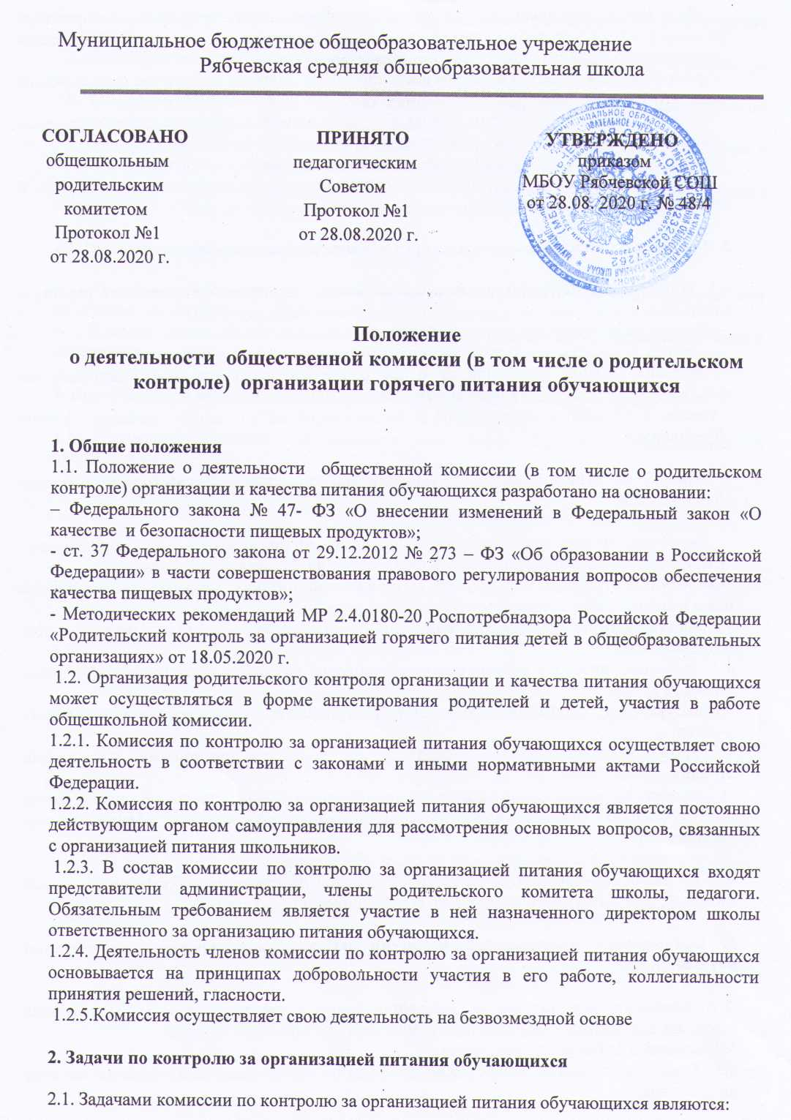

* обеспечение контроля за питанием учащихся, соответствующим возрастным физиологическим потребностям в пищевых веществах и энергии, принципам рационального и сбалансированного питания;
* гарантированное качество и безопасность питания и пищевых продуктов, используемых для приготовления блюд;
* предупреждение (профилактика) среди обучающихся инфекционных и неинфекционных заболеваний, связанных с фактором питания;
* пропаганда принципов полноценного и здорового питания;
* модернизация школьной столовой в соответствии с требованиями санитарных норм и правил, современных технологий.

1. Функции комиссии по контролю организации питания обучающихся
   1. Комиссия по контролю организации питания обучающихся обеспечивает участие в следующих процедурах:

* общественная экспертиза питания обучающихся;
* контроль за качеством и количеством приготовленной согласно меню пищи;
* изучение мнения обучающихся и их родителей (законных представителей) по организации и улучшению качества питания;
* участие в разработке предложений и рекомендаций по улучшению качества питания обучающихся.

. I

1. Права и ответственность комиссии по контролю организации питания обучающихся

Для осуществления возложенных функций комиссии предоставлены следующие права:

* 1. контролировать в школе организацию и качество питания обучающихся;
  2. получать от повара информацию по организации питания, качеству приготовляемых блюд и соблюдению санитарно-гигиенических норм;
  3. заслушивать на своих заседаниях повара по обеспечению качественного питания обучающихся;
  4. проводить проверку работы школьной столовой (только в присутствии работников столовой);
  5. выступать на совещаниях и родительских собраниях по вопросу организации питания учащихся;
  6. проводить анкетирование обучащихся и их родителей по вопросам организации питания;
  7. вносить на рассмотрение администрации образовательной организации предложения по улучшению качества предоставления питания обучающимся образовательной организации;
  8. изменить график проверки, если причина объективна;

4.7. состав и порядок работы комиссии доводится до сведения работников школьной столовой, педагогического коллектива, обучающихся и родителей.

1. Организация деятельности комиссии по контролю организации питания обучающихся
   1. Комиссия формируется на основании приказа директора школы. Полномочия комиссии начинаются с момента подписания соответствующего приказа.
   2. Комиссия выбирает председателя.
   3. Комиссия составляет план-график контроля по организации качественного питания школьников.

V

* 1. О результатах работы комиссия информирует администрацию школьг и родительские комитеты.
  2. Один раз в четверть комиссия знакомит с результатами деятельности директора школы.
  3. По итогам учебного года комиссия готовит аналитическую справку для отчёта по самообследованию образовательной организации.
  4. Заседание комиссии проводятся по мере необходимости, но не реже одного раза в четверть и считаются правомочными, если на них присутствует не менее 2/3 ее членов.
  5. Решение комиссии принимаются большинством голосов из числа присутствующих членов путём открытого голосования и оформляются актом.

1. Ответственность членов Комиссии
   1. Члены Комиссии несут персональную ответственность за невыполнение или ненадлежащее исполнение возложенных на них обязанностей;
   2. Комиссия несет ответственность за необъективную оценку по организации питания и качества предоставляемых услуг.
2. Документация комиссии по контролю организации питания учащихся
   1. Заседания комиссии оформляются протоколом. Протоколы подписываются председателем.
   2. Тетрадь протоколов заседания комиссии.